FAISS Vector Database
A. Similarity search:
- Là các phương pháp cơ bản giúp đo sự tương đồng giữa 2 câu A và B.
1. Jaccard Similarity:
- Công thức đo sự tương đồng giữa 2 set:
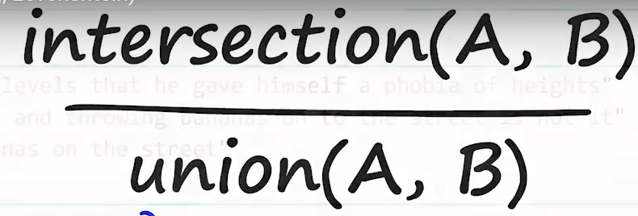
Jaccard Similarity search
=> càng về 1 hai câu càng tương đồng
2. W shingling:
Tương tự như Jaccard. Tuy nhiên thay vì đo sự tương đồng theo từ, ta sử dụng n-gram
Thông thường, với w shingling ta sẽ sử dụng bigram.
3. Levelshine distance:
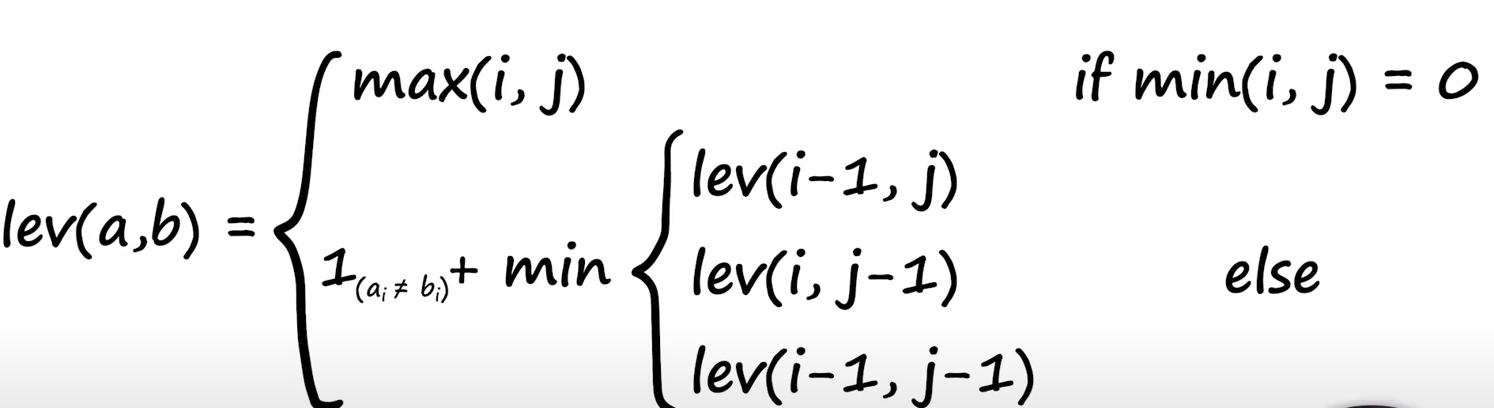
Công thức tính Livelshine
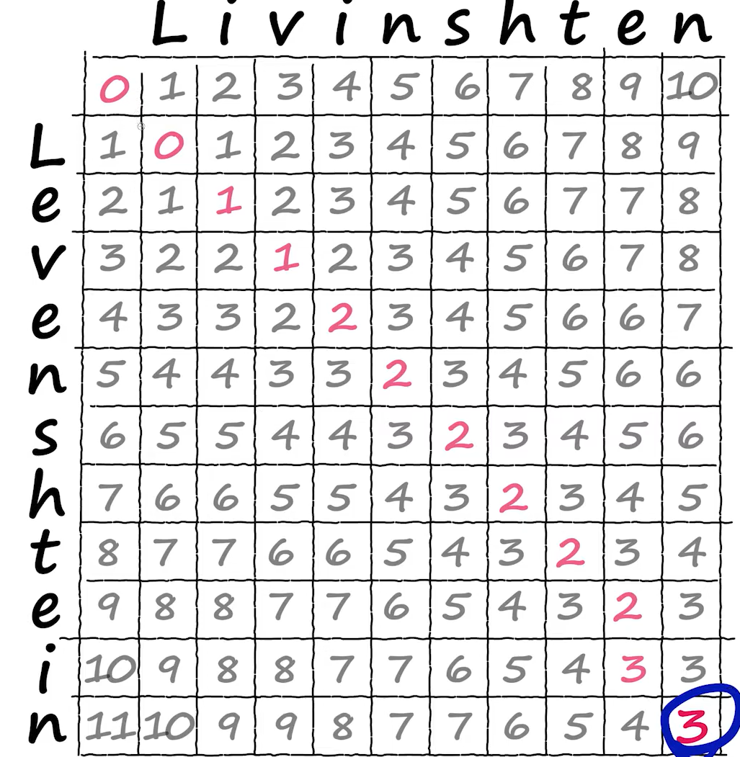
Ví dụ về ma trận livinshten => giá trị cuối cùng sẽ là giá trị livinshten
=> Gía trị livinshten càng nhỏ thì hai câu càng giống nhau. Càng xa thì hai câu càng khác nhau (0 là hai câu giống hệt nhau)
Tuy nhiên, có thể thấy 3 phương pháp trên chỉ xét độ tương đồng dựa trên chữ cái, từ trong câu chứ không dựa trên semantical (ngữ nghĩa) của các câu.
B. Vecto representation của một câu:
1. TF – IDF
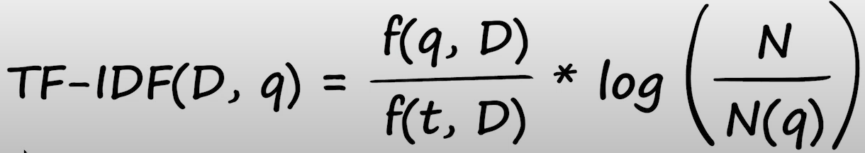
TF của một từ: tần suất xuất hiện của một từ trong câu
DF của một từ: tần suất xuất hiện của câu chứa từ đó trong tổng số câu
IDF của một từ: log(1/df) = 0
=> TF- IDF của 1 từ = TF x IDF
Ta xây vocab của tập câu => véc tơ representation của một câu có size = vocab size. Mỗi phần từ là 0 nếu từ đó không tồn tại trong câu, là tf_idf của từ đó nếu từ đó tồn tại trong câu.
2. BM25
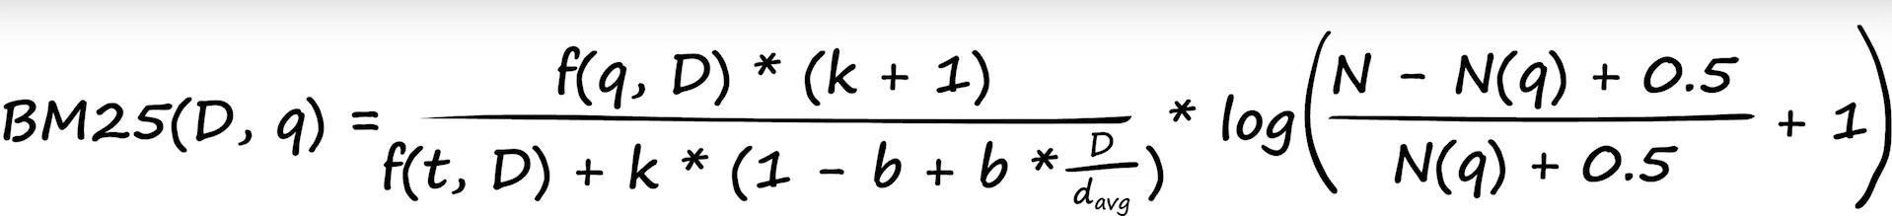
k = 1.2
b = 0.75
D: độ dài của câu
d: độ dài trung bình của các câu trong tập dữ liệu
3. SBERT
- Sử dụng mô hình bert để embedding sentence (do mô hình BERT đã được học ngữ nghĩa của từ nên việc representation như thế này sẽ thể hiện được ngữ nghĩa rõ nhất của câu)
C. FAISS Index:
FAISS: là một cấu trúc dữ liệu dùng để lưu véc tơ và tìm kiếm các véc tơ gần nhất. Tùy vào mục đích sử dụng, ta có thể đánh các loại index khác nhau cho bộ dữ liệu câu trong FAISS.
1. IndexFlatL2: (Flat)
- Đây là phương pháp tính khoảng cách véc tơ, lưu toàn bộ véc tơ thô, khi tính khoảng cách sẽ duyệt toàn bộ véc tơ trong database sử dụng l2 distance (khoảng cách euclid)
=> Index này tương đối chậm nhưng chính xác (do xét hết tất cả các véc tơ) (exhaustive search)
2. Partitioning: (IVF)
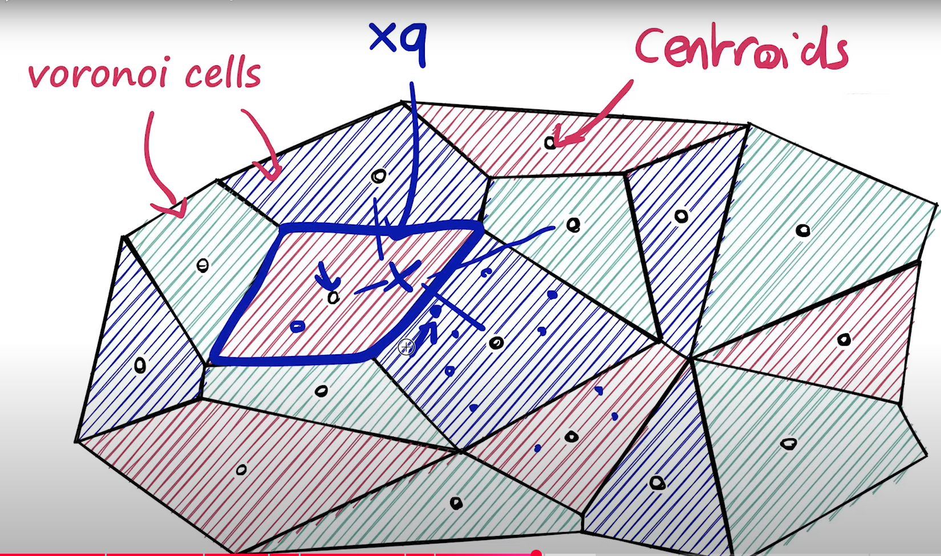
Là index theo phương pháp chia véc tơ thành các vùng nhỏ (mỗi vùng có một điểm trung tâm)
- IVF sẽ tìm centeroid dựa trên phương pháp K-mean.`
=> khi ta xét một query xq, ta tìm điểm trung tâm nào gần xq nhất => chỉ xét các véc tơ nằm ở vùng đó thôi => được coi là aproximate search (do chưa chắc là phương án tối ưu) do có thể có véc tơ nằm ở biên của vùng khác nma vần gần với xq hơn mà ta không xét
- IMI: một biến thể của IVF. IMI sẽ chia véc tơ ra làm nhiều sub-vecto. Đối với mỗi không gian subvecto ta lại dùng k-means để phân cụm => số lượng cell tăng lên nhiều => khi query vào, ta cùng chia query ra nhiều sub-vecto để tìm cụm cho mỗi subvecto => chỉ cần xét cell có trùng tất cả với query hoặc nhiều hơn (tùy vào nprobe)
=> IMI chia nhỏ dữ liệu tốt hơn IVF, hiệu quả hơn nếu dữ liệu phân phối đồng đều và lớn
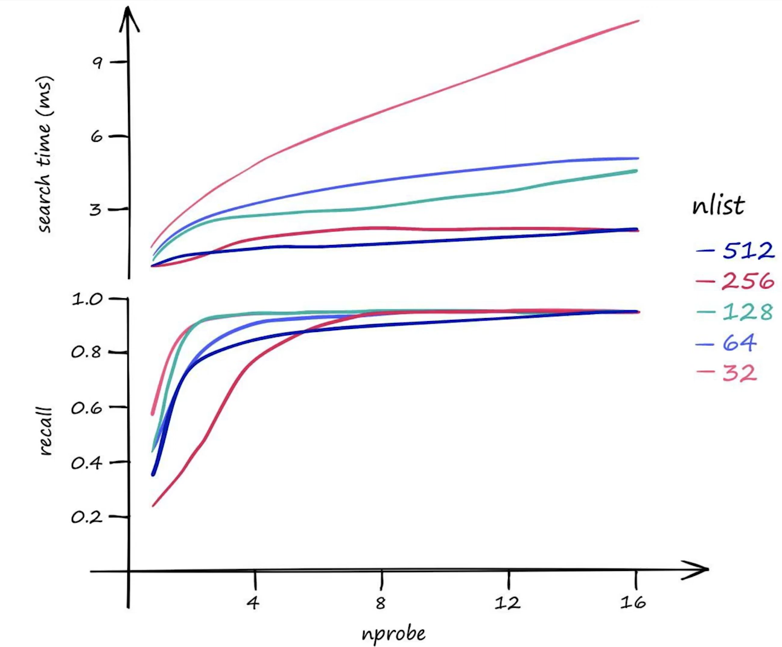
3. Product Quantization: (PD)
- Đây là một phương pháp lưu véc tơ (trái ngược so kiểu lưu truyền thống là Flat)
Ta chia véc tơ thành nhiều segments. Trong mỗi segment, ta chia gắn cho segment đó một id cụm mà segment đó thuộc về => Cả segment của véc tơ ban đầu sẽ chỉ được thể hiện bằng id cụm của segment đó => véc tơ giảm chiều xuống số cụm mà chúng ta chia.

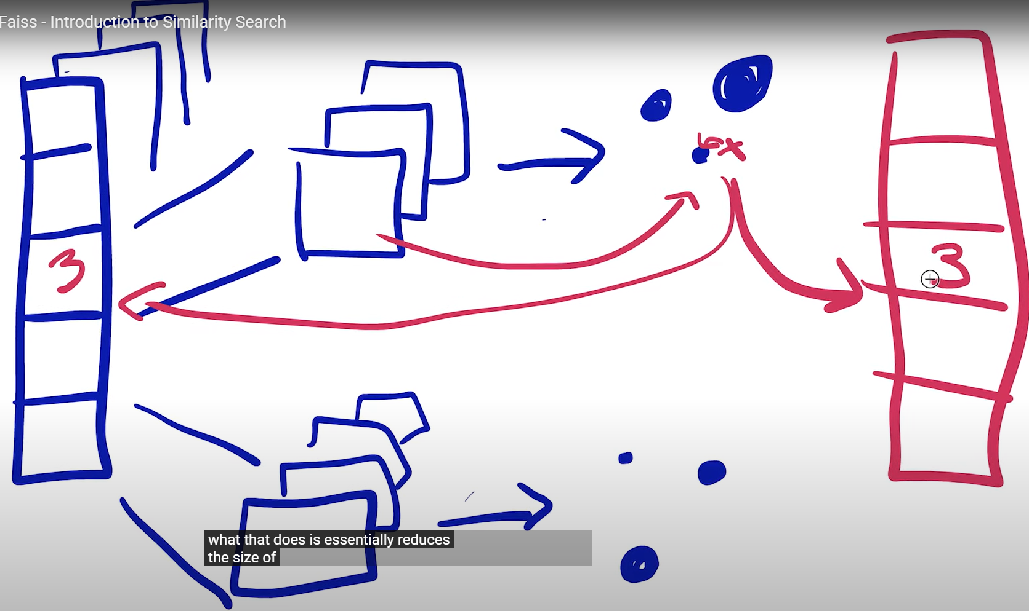
=> Nhanh hơn IVFFlat nhiều nhưng độ chính xác giảm
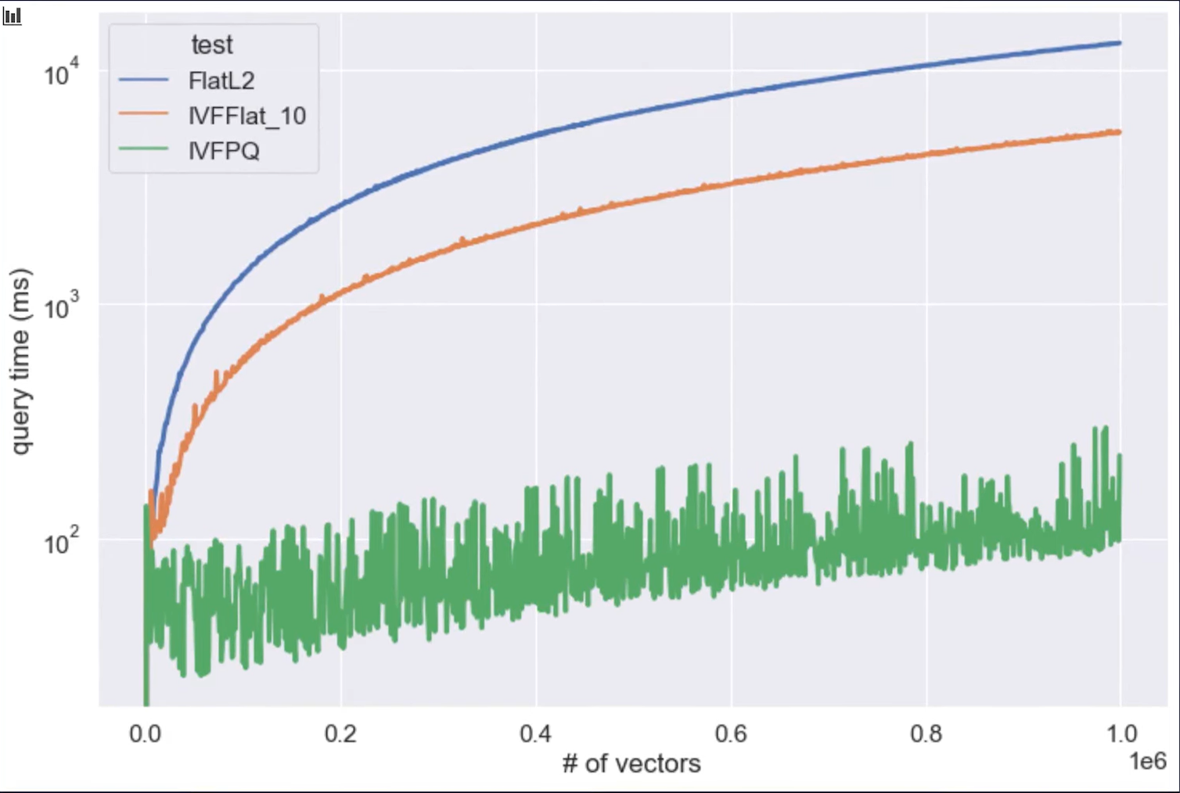
Tốc độ query mỗi phương pháp index theo tỷ lệ gia tăng véc tơ trong database
4. IP:
- Tương tự như Flat, tuy nhiên thay vì sử dụng L2 (khoảng cách euclid) là metric đo, ta sử dụng Inner Product giữa hai véc tơ => tìm L2 nhỏ nhất
5. Flat:
- Lưu véc tơ như thông thường (lưu toàn bộ véc tơ) => FlatIP hay FlatL2 sẽ luôn đạt độ chính xác 100% nhưng tốc độ rất chậm
6. LSH:
- Thông thường, khi ta thiết kế hàm băm, cần tránh tình trạng data collision (khác giá trị nhưng được băm vào một ô) (ví dụ như trong dictionary) (maximize collision). Tuy nhiên, trong lsh, ý tưởng là thiết kế một hàm băm sao cho các véc tơ liên quan tới nhau được băm vào cùng một ô. (maximize collision)
- Quy trình của LSH:
- B1: dùng một hàm băm => biến véc tơ ban đầu thành 1 binary véc tơ (véc tơ chỉ toàn 0 với 1)
- B2: khi xét query, cho query đi qua hàm băm, rồi tìm binary véc tơ gần nhất so với binary của query (s/d hamming distance) (số vị trí mà phần tử trong véc tơ khác nhau)
- B3: nếu có nhiều vector có cùng Hamming distance nhỏ nhất thì FAISS sẽ ưu tiên chọn các véc tơ xuất hiện trước trong bộ nhớ
D. Bản chất của LSH:
1. Locality Sensitive Hashing for search with shingling + minhashing (Phương pháp truyền thống):
- Kết hợp shingling và minhasing cho similarity search:
- B1: shingling các câu có trong từ vựng
- B2: tạo vocab cho toàn bộ data
- B3: từ shingling của các câu + vocab => one hot encoding
- B4: Sử dụng min-hash function để đưa one hot encoding của ta về một signature
- B5: Build x min-hash function => có x signature, ta kết hợp thành 1 véc tơ có size là x
- B6: chia nhỏ các véc tơ signature ra thành các segment, nếu véc tơ nào chỉ cần có 1 segment trùng nhau thì được coi là tương đồng với nhau
Lưu ý: hàm zip: dùng để kết hợp nhiều iterable (list, tuple, string, …) lại với nhau thành các cặp (hay tuple) phần tử tương ứng theo vị trí.
2. Random Projection (bản chất của LSH được sử dụng trong Faiss):
- Chia không gian véc tơ ra làm nhiều hyperplane, các véc tơ nằm trên hyperplane sẽ được đánh dấu là 1 (dot product là dương), các véc tơ nằm dưới hyperplane sẽ được đánh dấu là 0 (dot product = 0). Sau biến đổi thành binary véc tơ, ta sẽ dùng hamming distance để so sánh similarity giữa các binary véc tơ với nhau.
=> số hyperplane sẽ là số chiều của binary véc tơ ta thu được.
Lưu ý: khi ta thêm -1 vào chiều trong hàm reshape của array, nó sẽ tự động chỉnh chiều sao cho phù hợp với số phần tử trong array. Hàm assert sẽ để kiểm tra xem 1 đk là true or false, nếu điều kiện là false => lập tức dừng chương trình, báo lỗi; nếu là true thì ctr chạy bình thường.

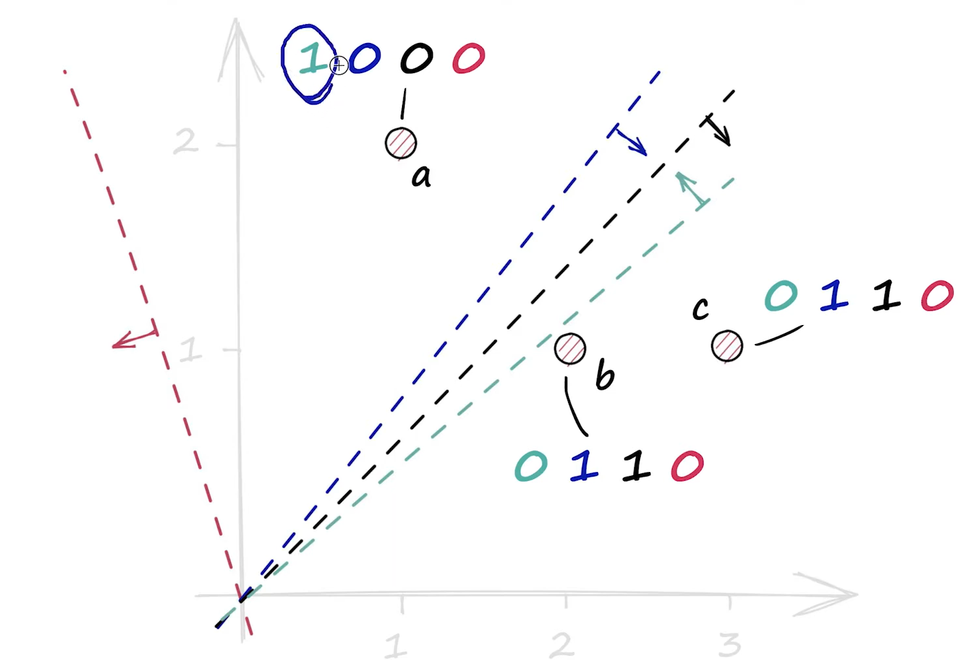
Một ví dụ với 4 hyperplane
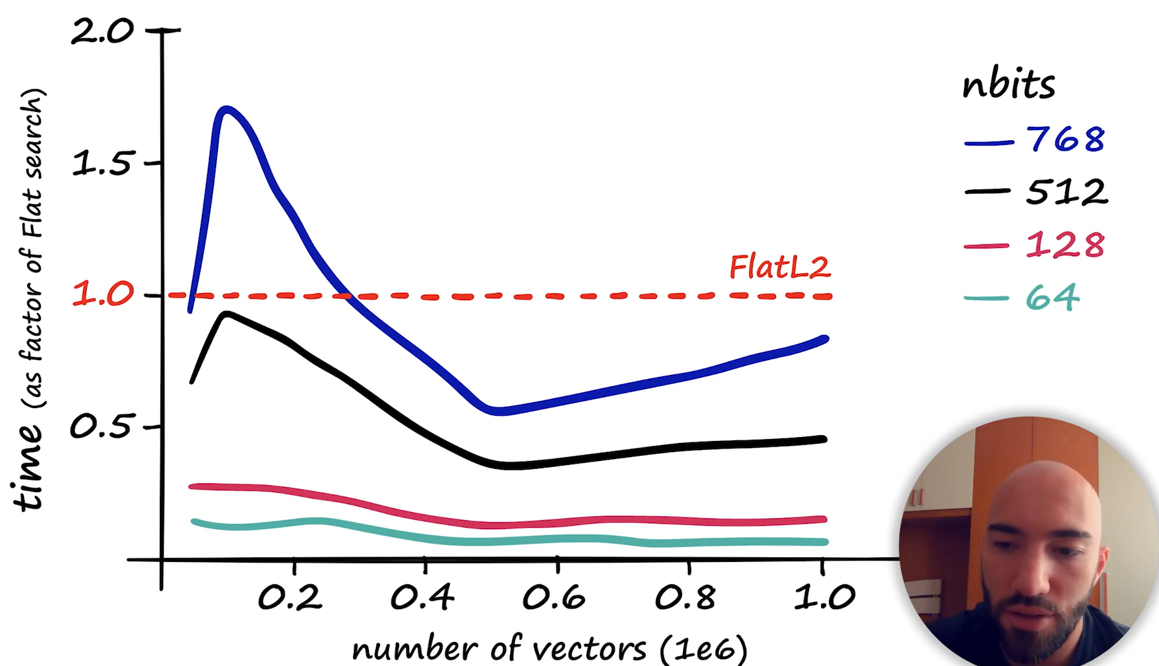
Time dựa trên nbits và số véc tơ
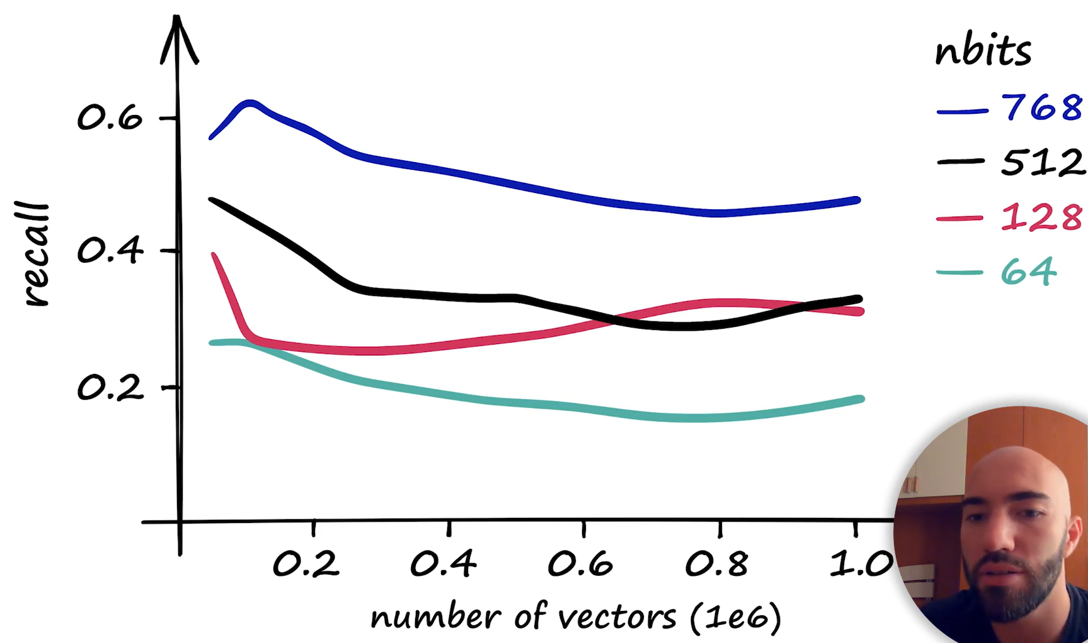
Recall dựa nbits
Recall: TP/ TP + FN
E. Bản chất của Product Quantization:
- Product quantization:
- B1: chia nhỏ véc tơ ra thành các segment (m là số phân đoạn).
- B2: Đối với mõi segment, ta đưa vào không gian gồm n cụm (bits là số bits ta cần để biểu diễn n cụm đó) => sử dụng means clustering với các segment của toàn bộ tệp dữ liệu để xác định segment nào thuộc cụm nào
- B3: đánh dấu segment chỉ bởi id của cụm đó => chuyển thành vector có m chiều, mỗi element chỉ cần bits để đánh dấu.
- B4: Codebook để lưu tọa độ tâm của tất cả các centeroid ở tất cả không gian segment => phục vụ việc truy xuất lại. Khi truy xuất lại ta chỉ truy xuất lại xấp xỉ bằng cách map id của segment ra tọa độ của centeroid
Khi truy xuất véc tơ, ta sẽ xét bằng cách so sánh segment của xq với các truy xuất ngược lại của véc tơ trong database qua codebook => véc tơ nào có tổng euclide distance giữa các segment ít nhất thì gần nhất
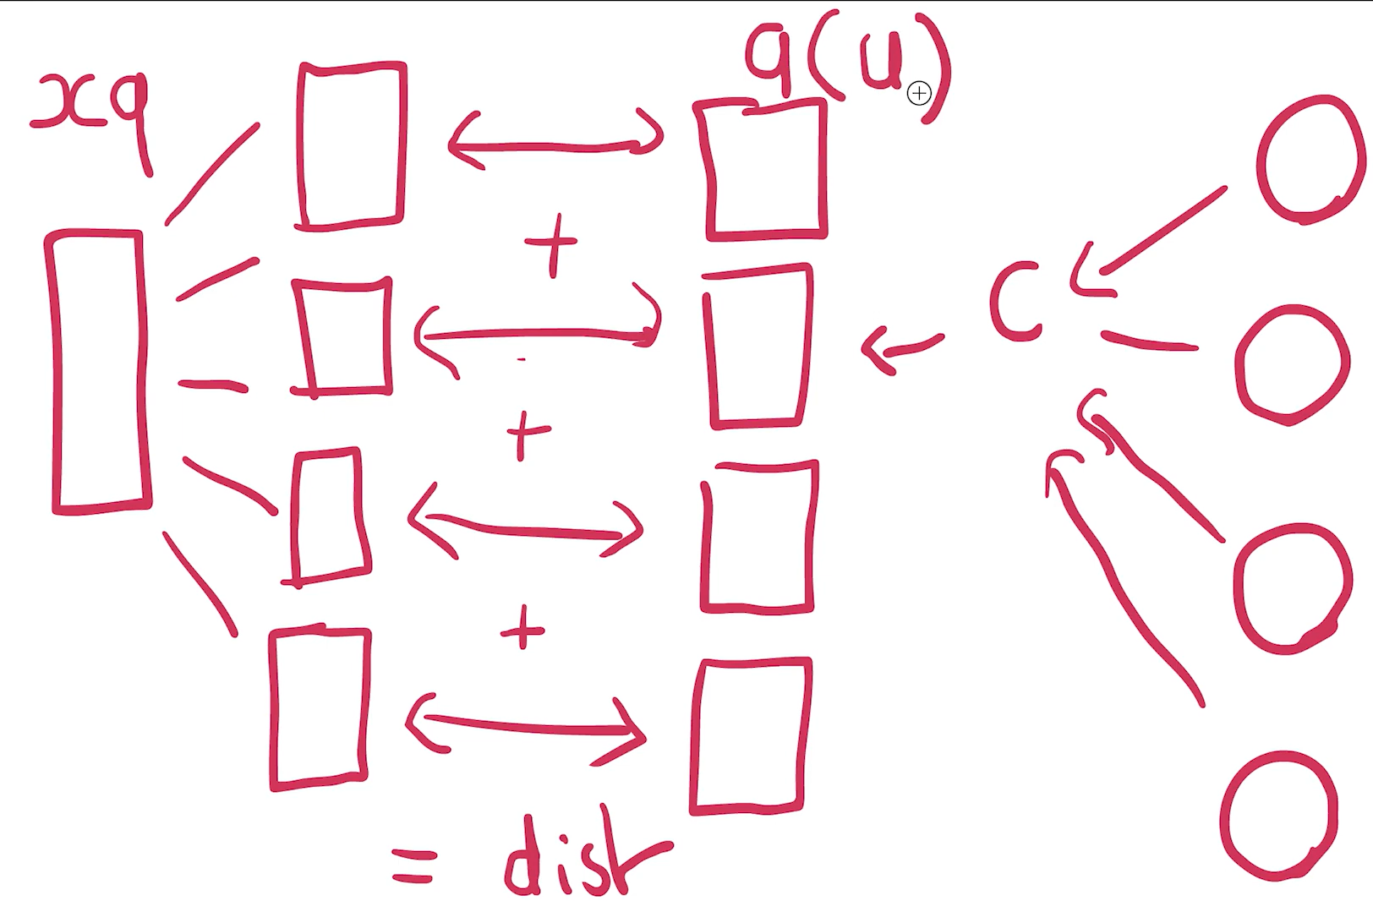
Cách similarity search đói với PD cho query mới vào
IVFPQ: là kết hợp giữa IVF và PQ. Sẽ áp dụng IVF trước với data. Khi có query mới vào thì chỉ so sánh với pq của các véc tơ trong vùng gần nhất thôi => tăng thêm tốc độ tìm kiếm (cách này sử dụng ADC)
- Khi search đối với PQ index, ta có 1 trong 2 cách computation để tìm véc tơ gần nhất:
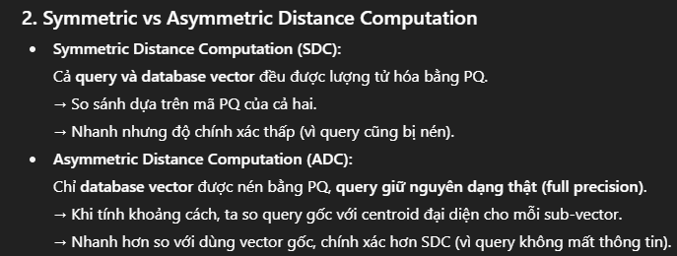
F. Bản chất của HNSW:
1. Probality skip list:
- Là một list có layer thấp nhất là toàn bộ element trong list, càng lên layer cao hơn thì càng nhiều phần tử bị skip => số phần tử sẽ càng ít đi.
Khi ta cần so sánh một phần tử trong skip list, ta sẽ đi từ tầng cao xuống thấp. Nếu ở tầng ta đang xét mà ta đi đến một phần tử > phần tử cần tìm, ta sẽ đi xuống tầng dưới.
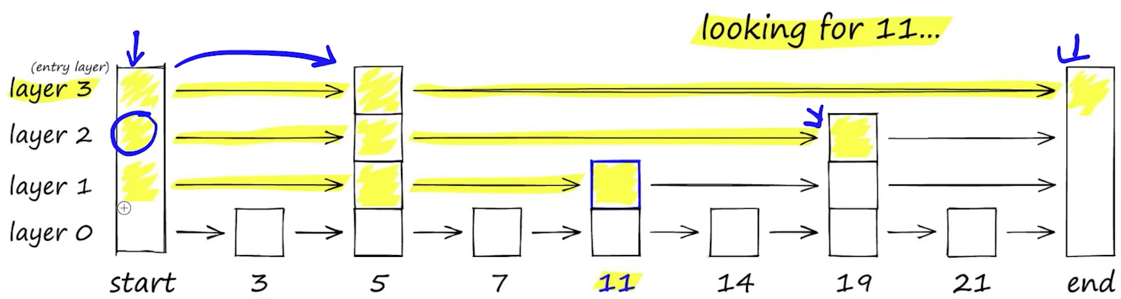
Ví dụ về skip list để tìm số 11
2. Navigable small world graph (NSW Graph):
- Là một cấu trúc đồ thị mà các point gần nhau sẽ được nối trực tiếp với nhau
- Đồ thị NSW có hai tính chất:
  - Các nút gần nhau sẽ được liên kết trực tiếp
  - Bất kỳ nút nào đến nút khác cũng cần rất ít bước nhảy
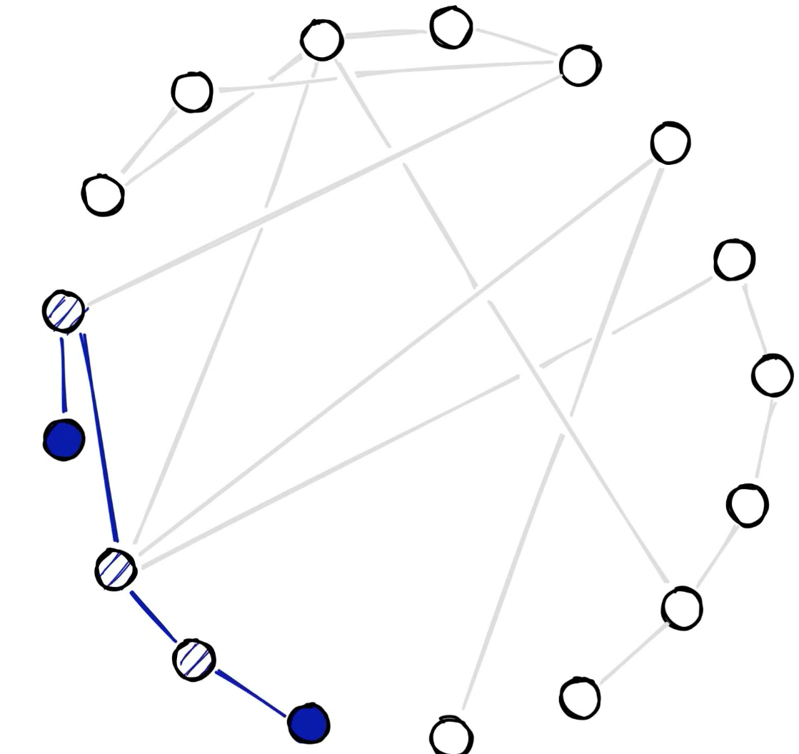
High degree vertex: đỉnh có nhiều láng giềng
Low degree vertex: đỉnh có ít láng giềng
3. HNSW trong FAISS:
- bản chất là kết hợp skip list và nsw graph
- Quy tắc xây dựng hnsw với tập dữ liệu:
- Khi thêm vào 1 điểm p, điểm p được gắn một level ngẫu nhiên (theo normal distribution) => level càng cao, điểm đó càng hiếm. Level 0 là thấp nhất, mọi điểm đều nắm trong level 0
- Nếu p được gắn vào level L => từ entry point hiện tại greedy search đến láng giềng gần nhất của p trên level L => điểm này sẽ là entry point ở level L -1
- Ở mỗi tầng L-1 => 0, dùng entry point lấy ra một tập ứng viên gần p nhất (sử dụng beam search với beam size = efConstruction) => chọn M điểm gần nhất để nối với p
- Mỗi nút trong HNSW chỉ có tối đa M neighbors => nếu số kết nối 1 nút đủ M neighbors, ta loại bỏ những kết nối kém quan trọng
=> Thêm lần lượt các điểm, được một hnsw với tầng trên là sparse (ít cạnh), tầng dưới là dense (nhiều cạnh hơn)
- Quy tắc tìm kiếm k nearest neighbors với query q đầu vào:
- Từ tầng cao nhất, entry point greedy search tìm point gần q nhất (đóng vai trò là entry point cho tầng dưới)
- Tương tự ở các tầng dưới, query với beamsearch có size = efSearch để tìm point gần nhất
- Ở tầng cuối, k point gần nhất sẽ là nearest neighbor
=> efConstruction, M càng lơn thì đồ thị càng xác định tốt mối quan hệ giữa các véc tơ => xây dựng lâu hơn, efSearch càng lớn thì quá trình tìm kiếm càng lâu nhưng càng tránh việc rơi vào local minima.
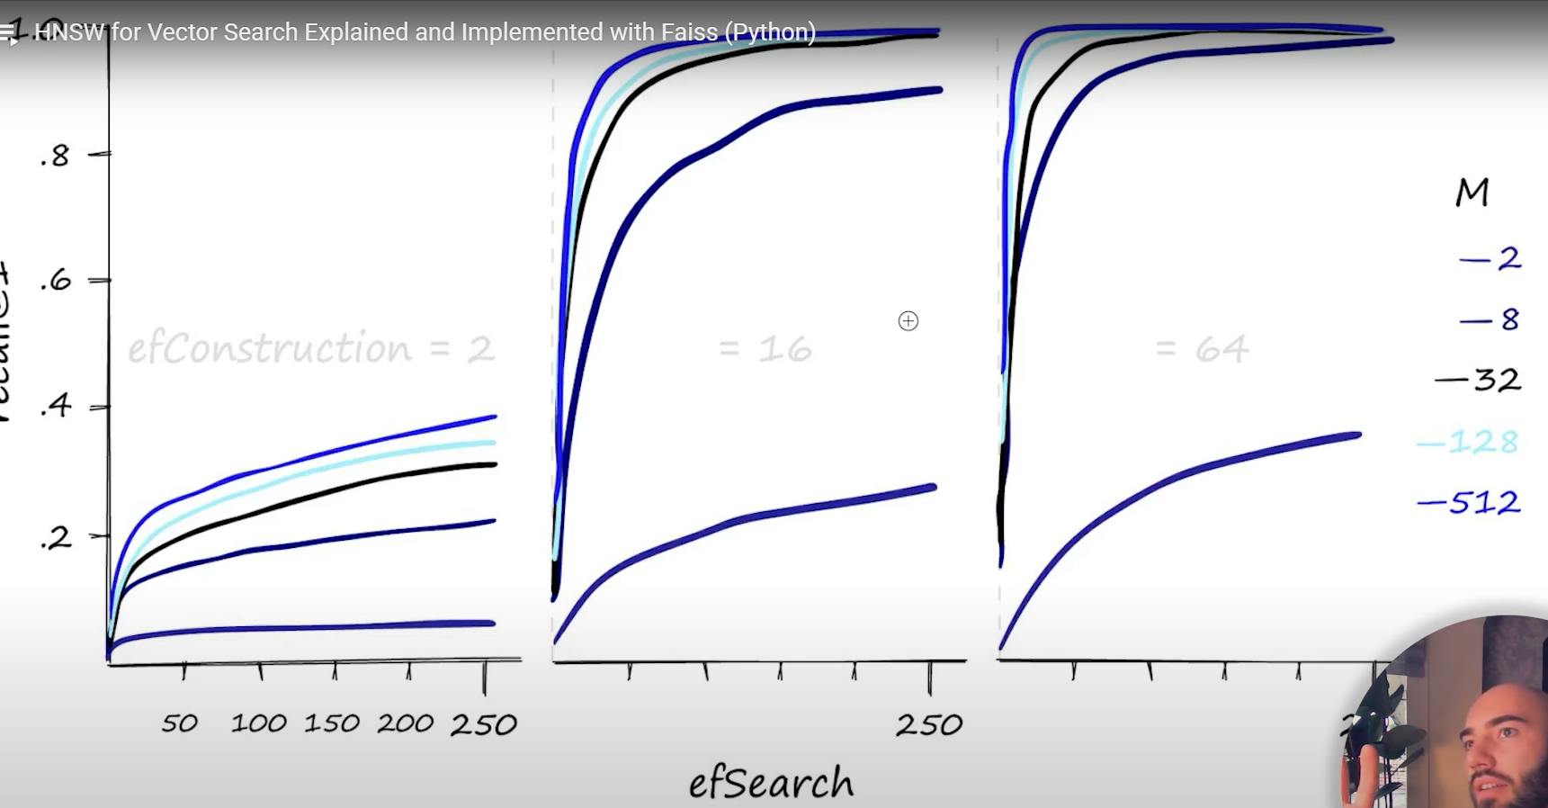
Recall dựa trên việc thay đổi M và efSearch và efConstruction
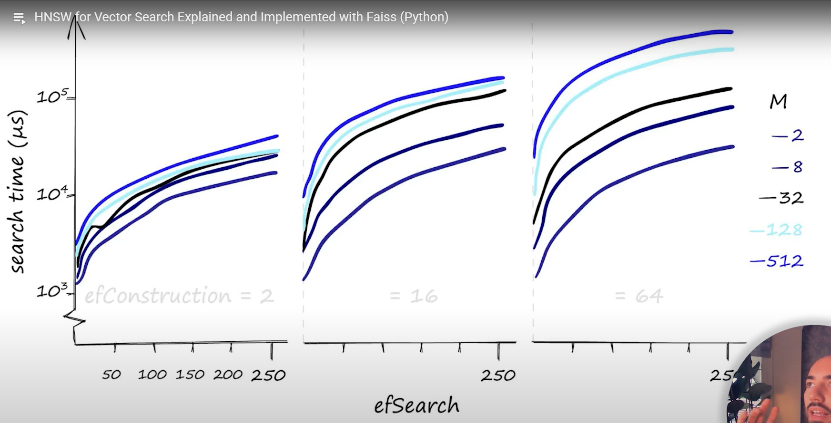
Search time dựa trên việc thay đổi M, efSearch và efConstruction
=> Thực tế efConstruction vẫn gián tiếp ảnh hưởng đến search time do nếu efConstruction quá nhỏ => đồ thị xây dựng thiếu shortcuts => khi search tìm kiếm mở rộng nhiều => tăng searchtime
Nhược điểm của hnsw là sử dụng memory rất nhiều
E. Phương pháp đánh giá cho Search và Recommender System:
1. Order Unawre: metrics không phân biệt thứ tự
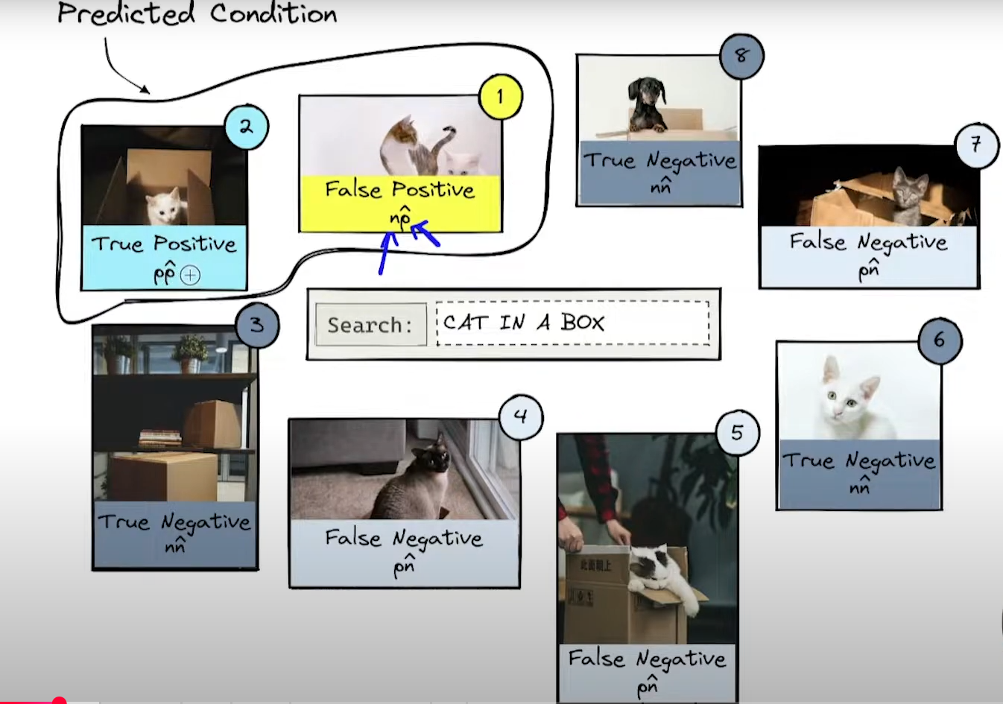
Khái niệm về false positive, true positive, true negative và false negative
Recall = TP/ (TP + FN) (tỷ lệ đoán đúng trên các cái thực sự đúng)
Precision = TP/ (TP + FP) (tỷ lệ đoán đúng trên các cái đoán là đúng)
2. Order Aware: metrics có phân biệt thứ tự
2.1. MRR: mean reciporcal ranking. Đối với mỗi truy vấn => trả về một danh sách các kết quả => quan tâm đến vị trí tp đầu tiên trong danh sách là k => Rank q = 1/k
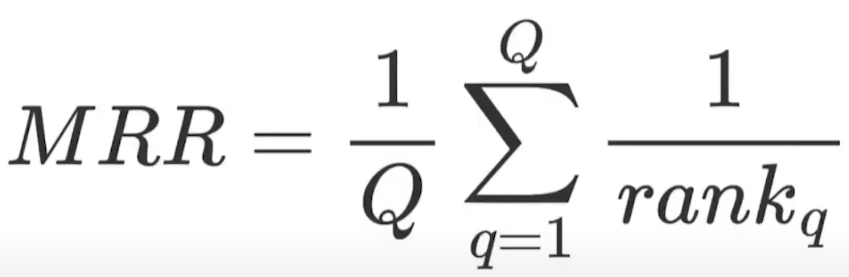
Q: tổng số query
=> Nếu hệ thống RAG có MRR càng cao thì càng tốt (cao nhất là 1)

2.2. AP: Average Precision:
AP: average precision: giúp tính giá trị precision trung bình của một query trả về
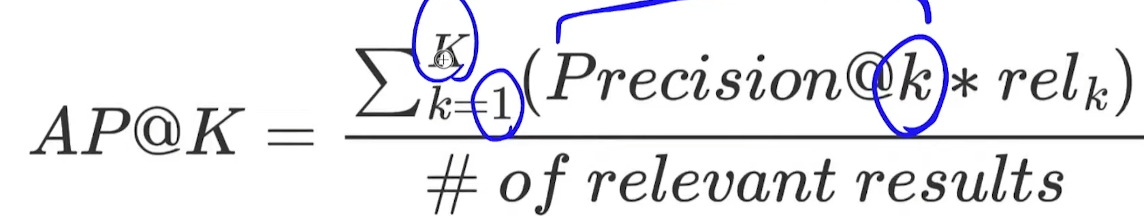
K là tổng số kết quả trả về
k: chạy từ 1 đến k
rel k: nếu kết quả thứ k có relevent hay ko?
precision k: tính chỉ số precision dựa trên k ptu đầu’
relevant results: số lượng phần tử relevant trong list trả về
=> MAP là mean AP của các query trả về => càng cao càng tốt
2.3. ND Culmulative gain:
- Culmulative gain: mỗi kết quả trả về được đánh trọng số relevant (càng cao là càng relevant) (bản chất culmulative gain là order unaware)
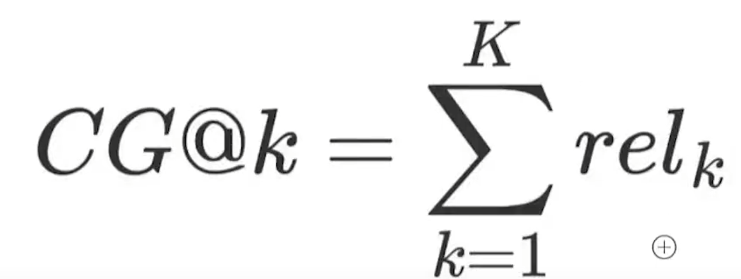
Culmulative gain ở vị trí thứ k
- Discounted Cumulative gain (DCG Metrics)
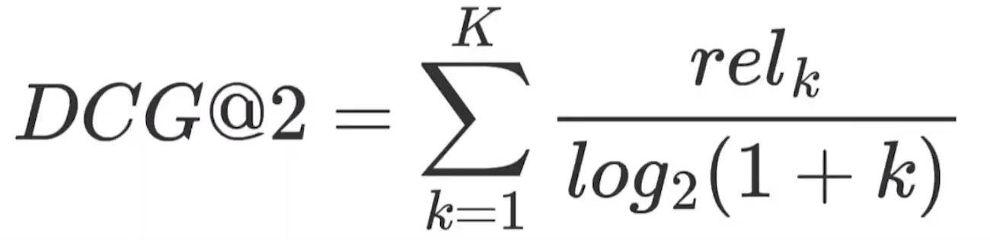
DCG ở vị trí thứ k
=> DCG bản chất là thêm penalty để phạt vị trí cao. DCG càng cao càng tốt
2.4. NIDCG: dùng để normalize DCG (range chạy từ 0 => 1)
IDCG: DCG cho (kết quả nhưng được sorted theo relevant từ cao xuống thấp)
=> NIDCG = DCG/NIDCG

F. Metadata filtering:
- Mỗi véc tơ đều có một metadata record (dictionary lưu ttin thêm cho véc tơ)
- 2 loại filter cơ bản:
- Post filtering: retrieve xong rồi mới filter (có thể sử dụng aproximate search
- Pre filtering: filter xong rồi retrieve (chỉ sử dụng được exhaustive search)
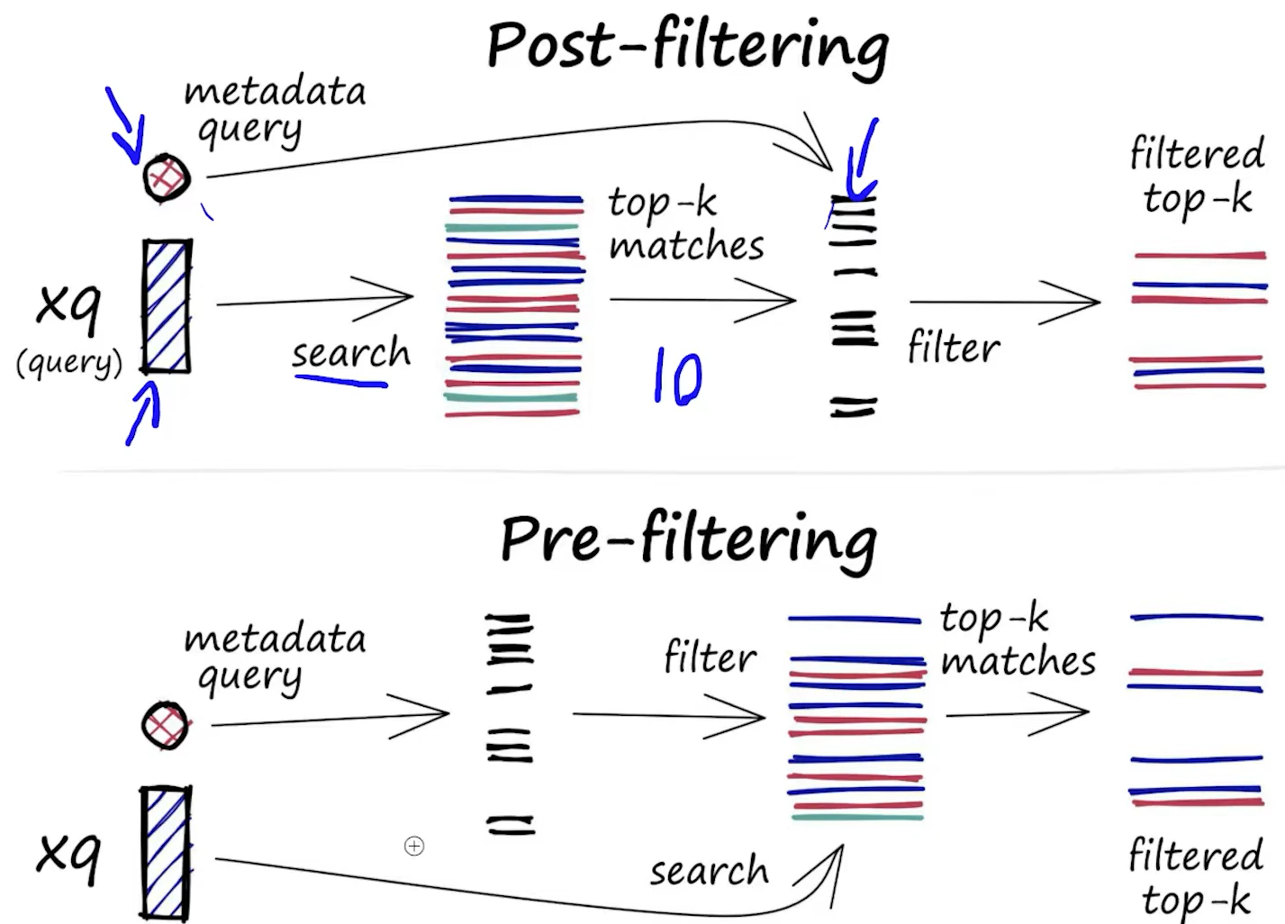
- Single – stage filtering: vừa accuracy cao, tốc độ nhanh (đây là một filter có ở pinecone)
G. Composite Indexes:
- Là các index kết hợp nhiều loại index với nhau để tăng hiệu quả
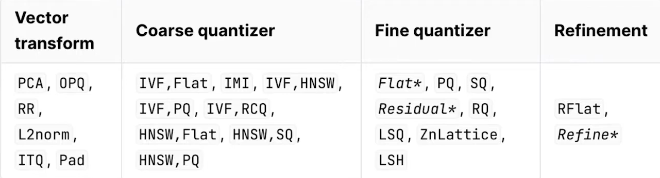
Các phần kết hợp của composite index
- Vector transform: biến đổi véc tơ sao cho nó tính toán ở các bước sau nhanh nhất
- Coarse quantizer: giảm không gian tìm kiếm véc tơ
- Fine quantizer: mã hóa chi tiết véc tơ để tiết kiệm bộ nhớ
- Index factory: một phương thức để tạo composite index trong faiss
1. Một số phương pháp index đạt hiệu quả cao:
1.1. IVF – ADC (hay còn gọi là IVFPQ)
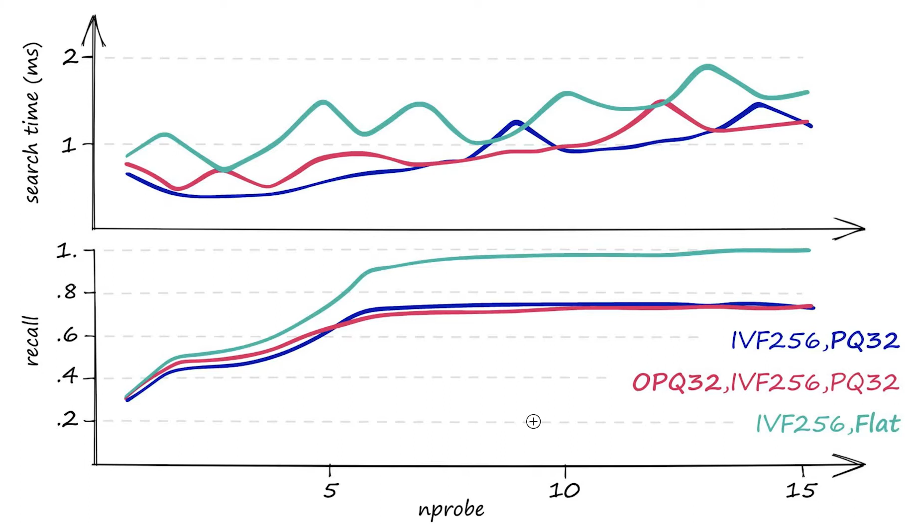fp
1.2. Multi – D – ADC (IMI PQ)
- IMI kết hợp với PQ
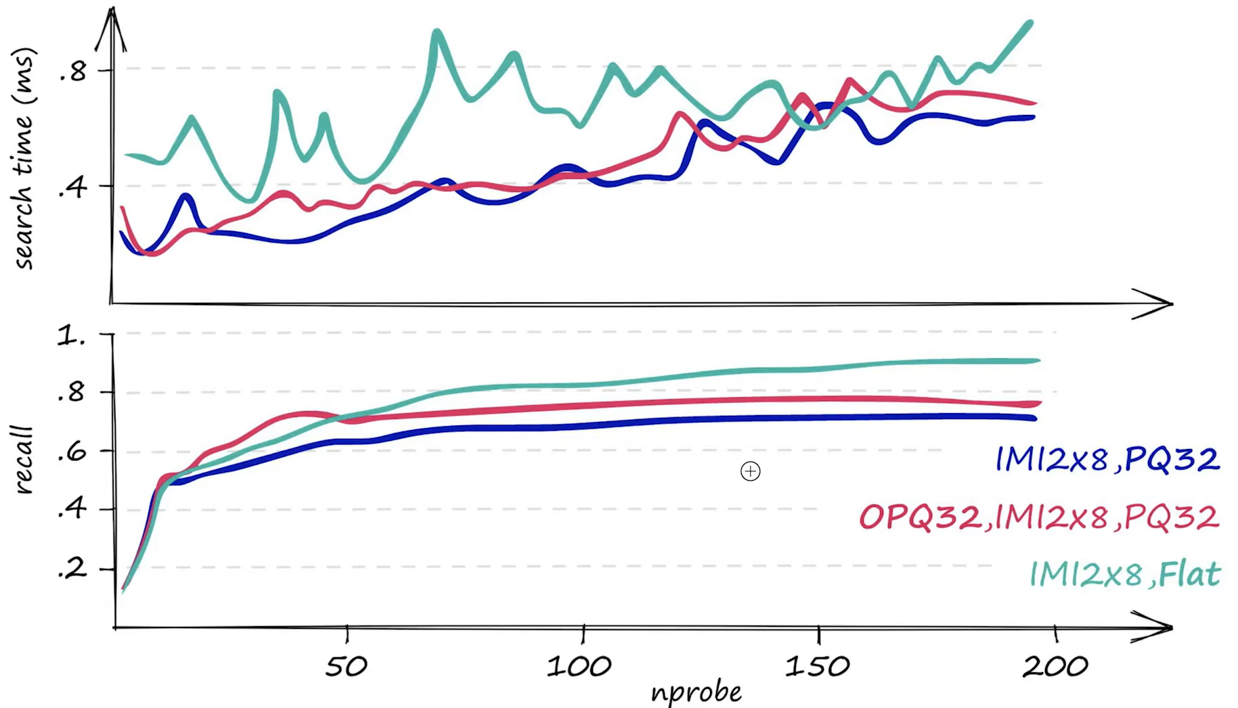
1.3. IVF – HNSW:
- Thay vì sử dụng exhaustive search để search query với mỗi centeroid, ta dùng hnsw cho aproximate search
- HNSW optimizes quá trình tìm tâm gần nhất với query => ta hoàn toàn có thể nâng số centeroid trong ivf lên để tăng độ chính xác.
